**Linguagem de modelagem unificada (UML)**

**Diagrama de Caso de uso**

Um diagrama de caso de uso é usado para descrever graficamente um subconjunto do modelo para simplificar a comunicação.

**Importância dos Diagramas de Casos de Uso**

Conforme mencionado antes, os diagramas de caso de uso são usados para reunir um requisito de uso de um sistema. Dependendo da sua necessidade, você pode usar esses dados de diferentes maneiras. Abaixo estão algumas maneiras de usá-las.

* **Para identificar funções e como os papéis interagem com elas** – O propósito principal dos diagramas de caso de uso.
* **Para uma visão de alto nível do sistema** – Especialmente útil ao apresentar aos gestores ou partes interessadas. Você pode destacar os papéis que interagem com o sistema e a funcionalidade fornecida pelo sistema sem ir profundamente no funcionamento interno do sistema.
* **Para identificar fatores internos e externos** – Isto pode parecer simples, mas em projetos complexos de grande porte um sistema pode ser identificado como um papel externo em outro caso de uso.

**Objetos do diagrama de caso de uso**

Os diagramas de caso de uso consistem em 4 objetos.

* Ator
* Caso de uso
* Sistema
* Pacote

Os objetos são explicados com mais detalhes a seguir.

**Ator**

Ator em um diagrama de caso de uso é **qualquer entidade que desempenha um papel** em um determinado sistema. Pode ser uma pessoa, organização ou um sistema externo e normalmente desenhado como o esqueleto mostrado abaixo.

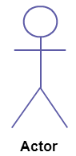

Ator

**Caso de Uso**

Um caso de uso **representa uma função ou uma ação dentro do sistema**. É desenhado como um oval e nomeado com a função.

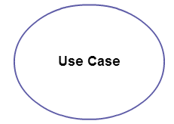

**Sistema**

O sistema é usado para definir o objetivo do caso de uso e é desenhado como um retângulo. Este é um elemento opcional, mas útil quando se está projetando sistemas grandes. Por exemplo, é possível criar todos os casos de uso e depois utilizar o objeto do sistema para definir o objetivo coberto pelo projeto. Ou pode até usá-lo para mostrar as diferentes áreas cobertas em diferentes lançamentos.

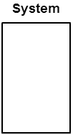

Sistema

**Pacote**

O pacote é outro elemento opcional que é extremamente útil em diagramas complexos. Semelhante aos[diagramas de classes](https://creately.com/diagram-type/class-diagram), os pacotes são **usados para agrupar casos de uso**. Eles são desenhados como a imagem mostrada abaixo.  
[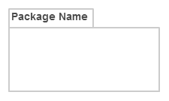](https://d3n817fwly711g.cloudfront.net/blog/wp-content/uploads/2014/03/Package1.png)

Exemplos:

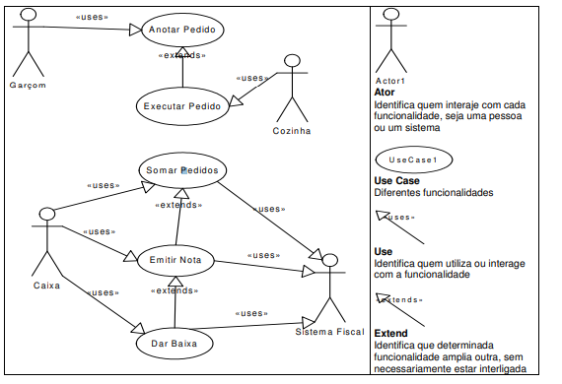

Veja os exemplos abaixo:

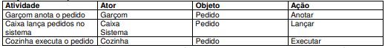

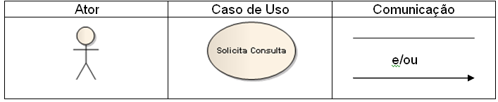

Diagramas de Casos de Uso são compostos basicamente por quatro partes:

* Cenário: Sequência de eventos que acontecem quando um usuário interage com o sistema.
* Ator: Usuário do sistema, ou melhor, um tipo de usuário.
* Use Case: É uma tarefa ou uma funcionalidade realizada pelo ator (usuário)
* Comunicação: é o que liga um ator com um caso de uso

Atenção aos termos:

* **Include**: seria a relação de um caso de uso que para ter sua funcionalidade executada precisa chamar outro caso de uso.
* **Extend**: Esta relação significa que o caso de uso extendido vai funcionar exatamente como o caso de uso base só que alguns passos novos inseridos no caso de uso extendido.

